26 октября в нашей школе прошло мероприятие "Дорогой городов-героев".
Это событие - первый этап большого школьного проекта.
У каждого класса был свой город-герой, который они должны были презентовать.
#КомандаРДШ тоже приняла участие в этом мероприятии.
Ребята из военно-патриотического направления прочитали стихотворение Е. Евтушенко «Хотят ли русские войны» в заключение этого незабываемого мероприятия.
#РДШ
#РоссийскоеДвижениеШкольников#РДШ96 #СвердловсаяОбласть #росмолодежь

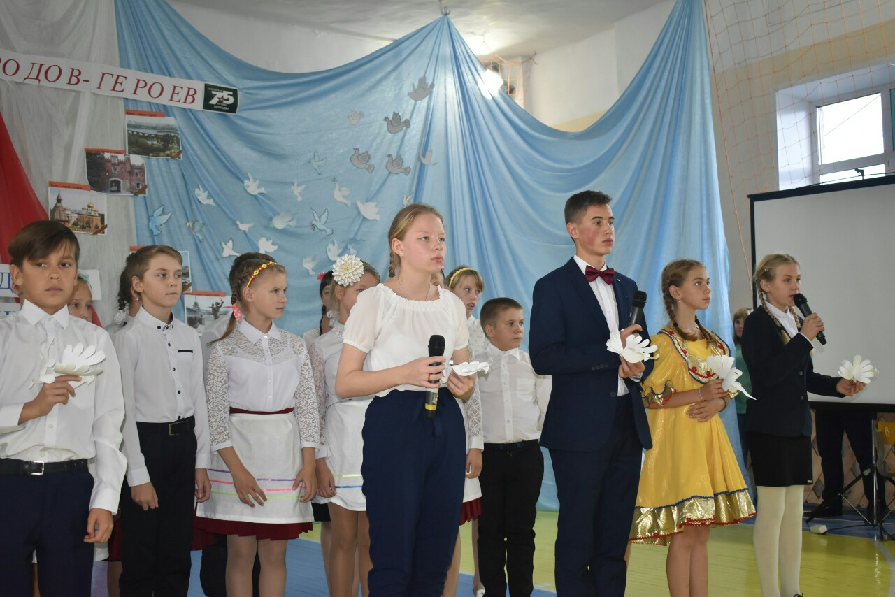
Реутова Елизавета
Фото Качур Е.А.

